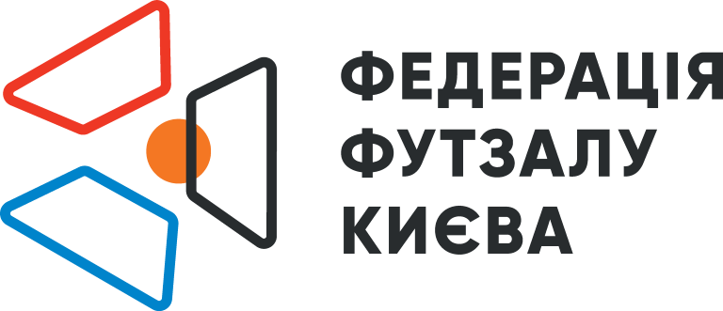

**Протокол №5/т**

**засідання комітету проведення змагань Федерації футзалу м. Києва**

10.07.2025 р. м. Київ

Порядок денний:

1. Розгляд ОФІЦІЙНОГО ЗВЕРНЕННЯ від Організатора команди Django Stars Шевченко Олексія від 29.06.2025

Комітет проведення змагань Федерації футзалу м. Києва вирішив:

Комітет проведення змагань розглянув ЗВЕРНЕННЯ від Організатора команди Django Stars Шевченко Олексія, щодо можливості скасування дискваліфікації гравця команди Django Stars Цибки Сергія. Вислухавши пояснення і позицію офіційних осіб зустрічі УкрАрмоТех - Django Stars, та враховуючи усвідомлення своїх дій і вибачення від гравця Django Stars Цибки Сергія прийняли рішення замінити фактичну дискваліфікацію на умовну на 1 гру. У випадку повторного вилучення застосувати до гравця максимальний термін дискваліфікації згідно діючого Дисциплінарного кодексу ФФзК.

З повагою, Комітет з проведення змагань.